**2022年辽宁省营口市中考物理试题**

**理化考试时间：150分钟 物理试卷满分：120分**

**注意事项：**

**1.本试卷分第一部分（选择题）和第二部分（非选择题）两部分。答卷前，考生务必将自己的姓名、准考证号填写在答题卡上，并在规定区域粘贴条形码。**

**2.回答第一部分（选择题）时，选出每小题答案后，用2B铅笔把答题卡上对应题目的答案标号框涂黑。如需改动，用橡皮擦干净后，再选涂其它答案标号框。答案写在本试卷上无效。**

**3.回答第二部分（非选择题）时，必须用0.5毫米黑色签字笔填写，字迹工整。作答时，将答案写在答题卡上。请按题号顺序在各题的答题区域内作答，超出范围的答案无效。答案写在本试卷上无效。**

**4.考试结束后，将本试卷和答题卡一并交回。**

**5.本试卷共8页。如遇缺页、漏页、字迹不清等情况，考生须及时报告监考教师。**

**第一部分选择题**

**一、选择题（本题共13道小题，共30分。其中1～9小题为单选题，每小题，每小题只有一个正确选项；10～13小题为多选题，每小题3分，漏选得，错选不得分。）**

1. 下列物体长度最接近20cm的是（　　）

A. 九年级物理课本的厚度 B. 课桌的高度

C. 一支新2B铅笔的长度 D. 一枚1元硬币的直径

2. 关于下列诗句中的物态变化，说法正确的是（　　）

A. “欲渡黄河冰塞川”，冰的形成是凝华现象

B. “一蓑烟雨任平生”，雨的形成是汽化现象

C. “窗含西岭千秋雪”，雪的形成是凝固现象

D. “露似真珠月似弓”，露的形成是液化现象

3. 同学们在音乐教室上声乐课时，下列说法正确的是（　　）

A. 钢琴伴奏声是由空气柱振动产生的

B. 同学们美妙的歌声是通过空气传入人耳的

C. 弹琴时用力按压琴键可以提高琴声的音调

D. 上课时关闭门窗是在声源处减弱噪声

4. 2022年2月，中国女足勇夺亚洲杯冠军。关于比赛中的场景，下列说法正确的是（　　）

A. 静止在水平球场上的足球受到的重力和支持力是一对平衡力

B. 滚动的足球最终停下来，说明物体的运动需要力来维持

C. 足球鞋底部的鞋钉，可以有效的减小摩擦

D. 运动员射门时，脚对球的力大于球对脚的力

5. 下列光现象中，由于光的反射形成的是（　　）

A. 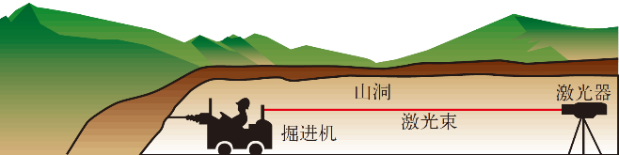激光准直 B. 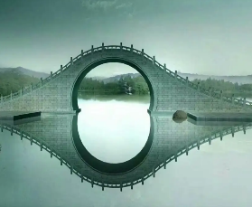水面“倒影”

C. 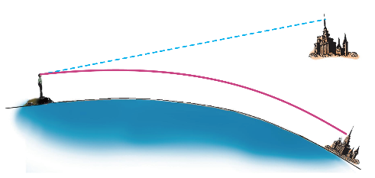海市蜃楼 D. 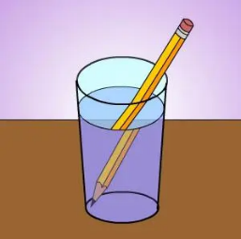铅笔“折断”

6. 下列关于内能、热量和热机的说法正确的是（　　）

A. 0℃物体内能一定为零

B. 物体的内能增加一定是从外界吸收热量

C. 热机的功率越大效率越高

D. 柴油机的压缩冲程将机械能转化为内能

7. 下列不是利用连通器原理工作是（　　）

A. 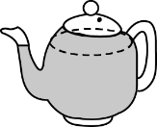茶壶 B. 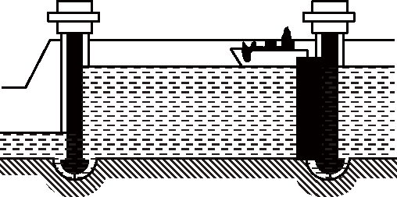船闸 C. 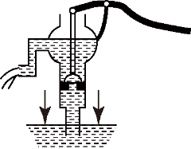抽水机 D. 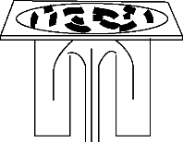地漏

8. 某科技小组为快递公司设计的分拣计数装置简化电路如图所示。*R*2为定值电阻，*R*1为光敏电阻，当有光照射光敏电阻时其阻值变小。激光被遮挡一次，计数器会自动计数一次（计数器可视为电压表）。闭合开关，激光被遮挡瞬间，下列说法正确的是（　　）

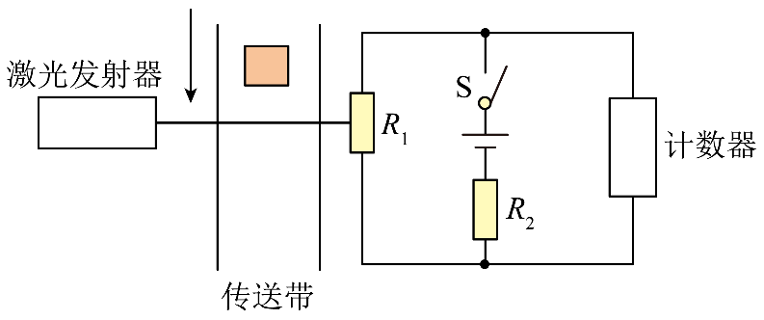

A. 电阻*R*1的阻值变小 B. 通过*R*2的电流变大

C. 电阻*R*1两端的电压变大 D. 电阻*R*2两端的电压变大

9. 下列四个实验能反映动圈式话筒工作原理的是（　　）

A. 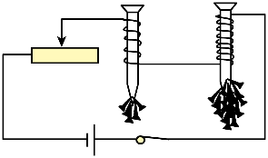 B. 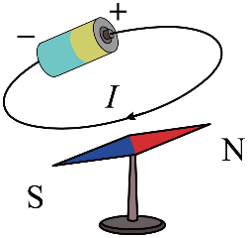 C. 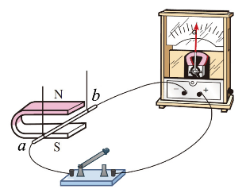 D. 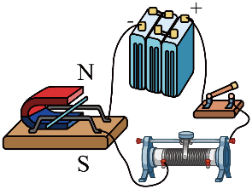

10. 下列关于安全用电说法正确的是（　　）

A. 可以高压线附近放风筝

B. 雷雨天不要在大树下避雨

C. 发现有人触电时，应立即切断电源

D. 使用试电笔时，手不能接触笔尖金属体

11. 细心的小明帮妈妈做家务时，发现许多厨房用具的工作原理涉及物理知识。下列说法正确的是（　　）

A. 高压锅是利用气压增大，沸点降低的原理工作的

B. 吸盘式挂钩利用了大气压强

C. 排油烟机是利用流体压强与流速关系的原理工作的

D. 瓶起子一种费力杠杆

12. 如图所示，水平桌面上盛有适量盐水的烧杯中，漂浮着冰块A，悬浮着物块B。当冰块A完全熔化后，下列分析正确的是（　　）

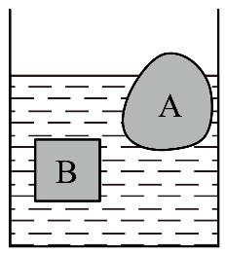

A. 烧杯中盐水的密度变小 B. 烧杯内液面不发生变化

C. 杯底受到液体的压强变小 D. 物块B受到的浮力变小

13. 如图甲所示的电路中，电源电压不变，小灯泡L的阻值不变，滑动变阻器*R*的规格是“50Ω 1A”。闭合开关，在保证电路元件安全的前提下，最大范围内移动滑片，绘制通过变阻器的电流与变阻器阻值关系的图像如图乙所示。下列说法正确的是（　　）

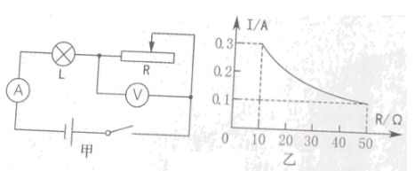

A. 电源电压为5V

B. 小灯泡的电阻为10Ω

C. 小灯泡的额定功率为0.9W

D. 整个电路电功率最小时，10s内滑动变阻器消耗的电能为5J

**第二部分非选择题**

**二、填空题（本题共8道小题，每空，共25分）**

14. 2022年4月16日，神舟十三号载人飞船返回舱成功着陆，神舟十三号载人飞行任务取得圆满成功。返回舱进入大气层，与空气摩擦温度升高是通过___________（选填“热传递”或“做功”）方式改变内能；神舟十三号飞船在轨期间，做___________（选填“直线”或“曲线”）运动；航天员在空间站工作时的影像是通过___________传回地面指挥中心的。

15. “月落乌啼霜满天，江枫渔火对愁眠。姑苏城外寒山寺，夜半钟声到客船。”诗中的月亮相对于寒山寺是___________的；月亮和渔火中___________是光源；诗人根据_________辨别乌啼和钟声；自然界中霜的形成需要___________热量。

16. 春节吃饺子是中华民族传统习俗。包饺子时，捏出漂亮的花边，说明力可以改变物体的__________；煮一段时间饺子会上浮，在上浮过程中，饺子受到水的压强会__________（选填“变大”、“变小”或“不变”）；刚出锅的饺子，咬上一口满屋飘香，这是__________现象。

17. 我国光伏发电量位居世界首位，太阳能是__________（选填“可再生”或“不可再生”）能源；锂离子电池充电时，电池相当于____________（选填“电源”或“用电器”）；100g氢完全燃烧放出的热量是________J。（*q*氢=1.4×108J/kg）

18. 如图所示，用丝绸摩擦过的玻璃棒去接触验电器的金属球，金属箔片因带上____________（选填“正”或“负”）电荷互相____________而张开，瞬时电流方向是____________（选填“由玻璃棒到验电器”或“由验电器到玻璃棒”）。

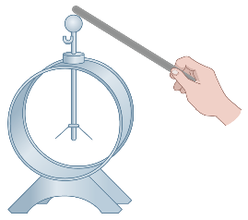

19. 如图所示，木板B在*F*=5N的水平拉力作用下沿水平方向做匀速直线运动，此时弹簧测力计示数是2N，则木块A受到的摩擦力是_________N，方向是________；当*F*增大到7N时，木块A受到的摩擦力________（选填“变大”、“变小”或“不变”）。

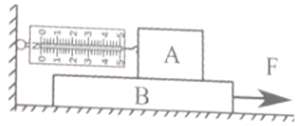

20. 如图所示，用12.5N的拉力*F*，10s内把重为20N的木箱匀速提升30cm（不计绳重及摩擦），则绳子自由端移动的速度是________m/s，动滑轮重是________N，该滑轮组的机械效率是________。

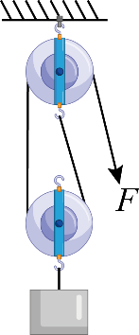

21. 如图所示，甲乙两个透明容器中密封着等量的空气，通电一段时间后________（选填“甲”或“乙”）容器连接的U形管液面高度差较大，实验表明：电流通过导体产生的热量跟________（选填“电流”或“电阻”）的大小有关；当电流为0.2A时，通电10s甲容器中的电阻产生的热量是________J。

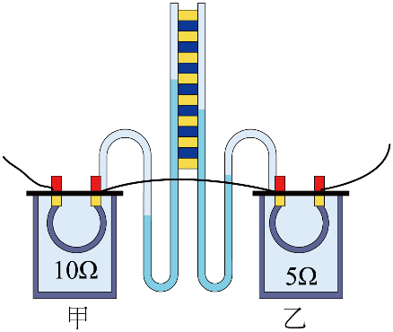

**三、作图题（本题共3道小题，每小题3分，共9分）**

22. 图甲是自行车的手闸，其中*ABO*部分可视为一种杠杆，其简化示意图如图乙所示，*O*为支点，*F*2为阻力，请在图乙中画出：（1）作用在*A*点的最小动力*F*1及其力臂；（2）阻力*F*2的力臂。

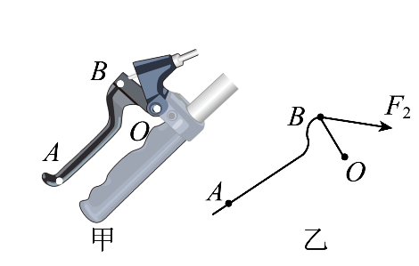

23. 如图所示，一束光线从玻璃斜射入空气，同时发生反射和折射，请在图中画出反射光线和折射光线的大致传播方向。

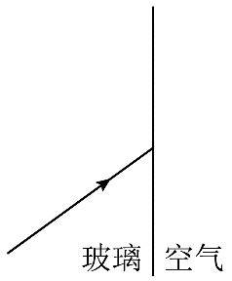

24. 有一种自动控制的楼道灯，只有光线暗且有声音时，电路接通，灯亮；光线亮时，不论发出多大声音，灯也不亮；楼道中还有一个三孔插座，且与楼道灯互不影响。请用笔画线代替导线完成电路。

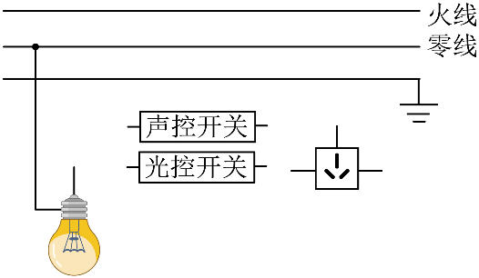

**四、简答题（本题4分）**

25. 北京冬奥会中国代表团获得9枚金牌，创造冬奥征战史最佳战绩。跳台滑雪运动员由高处急速滑下，到达赛道底部顺势跃向空中，向前滑翔，最终稳稳地落在地面。请用所学的物理知识回答下列问题：

（1）冲出跳台的运动员为什么能在空中继续飞行？

（2）运动员在下降过程中动能和重力势能是怎样转化？

（3）滑雪板为什么又宽又长？

**五、计算题（本题共3道小题，共2。要求写出必要的文字说明、公式、运算过程、数值、单位和答）**

26. 随着科技发展，有些餐厅利用机器人送餐。某次送餐时，机器人与食物的总质量为30kg，轮子与水平地面的接触面积为1×10-3m2，机器人受到的阻力为30N。求：

（1）静止时机器人对水平地面的压强；（*g*取10N/kg）

（2）机器人水平匀速运动36m，用时1min，牵引力做功的功率是多少？

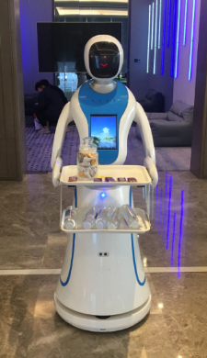

27. 如图所示，电源电压保持不变，小灯泡规格是“3V 1.5W”，*R*1=10Ω，滑动变阻器*R*2上标有“20Ω 1A”，电压表选用3V量程。断开S2，闭合S和S1，当滑片P移到变阻器中点时，小灯泡正常发光。求：

（1）小灯泡正常发光时的电流；

（2）电源电压；

（3）断开S1，闭合S和S2，在保证电路元件安全前提下，电路消耗的最大功率是多少。

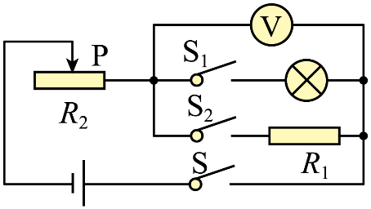

28. 某电热水壶（电阻不变）的参数如下表，当家中只有电热水壶单独工作时，电热水壶正常工作5min可将1.5L初温40℃的水烧开（标准大气压）。[*ρ*水=1.0×103kg/m3，*c*水=4.2×103J/（kg·℃）]求：

|  |  |
| --- | --- |
| 产品型号 | XXX |
| 最大容量 | 1.5L |
| 额定电压 | 220V |
| 额定功率 | 1500W |

（1）这壶水吸收的热量；

（2）电热水壶的加热效率；

（3）这段时间内家中标有“3600r/（kW·h）”电能表的转盘转了多少转。

**六、实验、探究题（本题共4道小题，共30分）**

29. 小明用蜡烛、凸透镜（焦距10cm）、光屏在光具座上进行“探究凸透镜成像的规律”的实验。

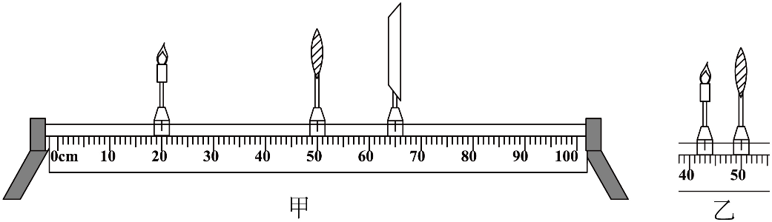

（1）实验在___________（选填“较亮”或“较暗”）的环境下进行，现象更明显；

（2）蜡烛、透镜和光屏位置如图甲所示，光屏上会出现烛焰清晰___________（选填“放大”、“等大”或“缩小”）的像，此现象和生活中___________（选填“照相机”、“投影仪”或“放大镜”）的原理相同；保持凸透镜位置不变，增大物距后，将光屏移动到适当位置，光屏上会重新出现烛焰清晰的像，该像与移动前的像相比会___________（选填“变大”、“变小”或“不变”）；

（3）保持凸透镜位置不变，移动蜡烛至图乙所示位置，在透镜右侧通过透镜可以观察到烛焰___________（选填“正立”或“倒立”）的像；

（4）将图甲中的透镜换成焦距*f*=5cm的凸透镜，光屏上烛焰的像变模糊。将蜡烛向___________（选填“左”或“右”）移动适当距离，光屏上重新出现烛焰清晰的像；若不移动蜡烛，在蜡烛和透镜之间放置一个度数适当的___________（选填“近视”或“远视”）镜片，光屏上也会重新出现烛焰清晰的像。

30. 在“探究冰熔化时温度的变化规律”的实验中，实验装置如图甲所示。

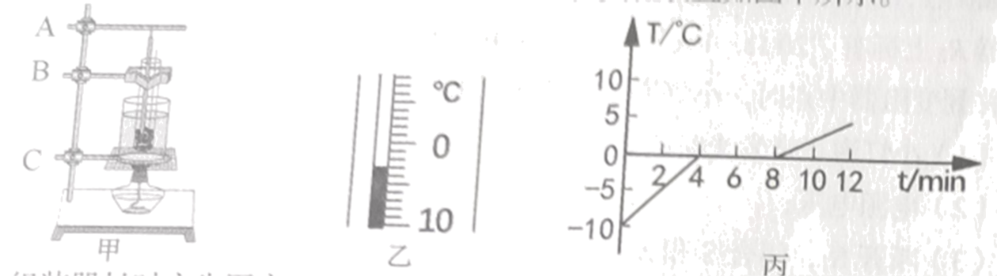

（1）组装器材时应先固定___________（选填“A”、“B”或“C”）的位置。为使冰块均匀受热，应选用___________（选填“大冰块”或“碎冰”）进行实验；

（2）实验过程中某一时刻温度计的示数如图乙所示，此时冰的温度为___________℃；

（3）图丙是根据实验数据绘制的冰熔化时温度随时间变化的图像，分析图像可知：第6min，处于___________（选填“固”、“液”或“固液共存”）态；冰熔化时需要吸收热量，温度___________；冰是___________（选填“晶体”或“非晶体”）；0~4min升温比8~12min升温快的原因是___________。

31. 酒精消毒液已成为居家必备用品。小强利用天平、量筒等实验器材测量某酒精消毒液的密度。

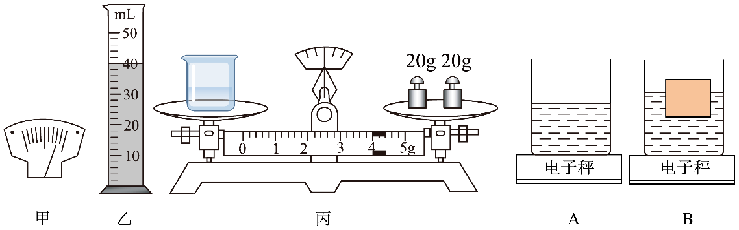

（1）将天平放在___________上，将游码移至标尺左端的零刻度线处，此时指针位置如图甲所示，应向___________调节平衡螺母直至天平平衡；

（2）测量步骤如下：

①在烧杯中倒入适量消毒液，用天平测出烧杯和消毒液的总质量为78g；

②将烧杯中部分消毒液倒入量筒，液面位置如图乙所示，量筒内消毒液的体积为___________cm3；

③用天平测出烧杯和剩余消毒液的质量如图丙所示，则其质量为___________g；

④消毒液的密度为___________g/cm3。

（3）小强测量一个木块（*ρ*木<*ρ*水）的密度，由于木块体积较大无法放入量筒，于是利用电子秤、一根细钢针、烧杯和水设计如下实验，测出了木块的密度；

①如图A所示向烧杯中倒入适量水，电子秤的示数为*m*1；

②如图B所示将木块放在水中，静止时电子秤的示数为*m*2；

③___________，电子秤的示数为*m*3；

④木块密度*ρ*木=___________（用*m*1、*m*2、*m*3和*ρ*水表示）。

（4）测完密度后，小强发现由于电子秤没调零，每次测量结果都偏大2g，则测得的木块密度___________（选填“偏大”、“偏小”或“不变”）。

32. 在“探究电流与电阻关系”的实验中，可供使用的实验器材有：电源（电压恒为3V）、电流表、电压表、滑动变阻器、开关各一个，三个阻值不同的定值电阻（5Ω、10Ω、20Ω）和导线若干。

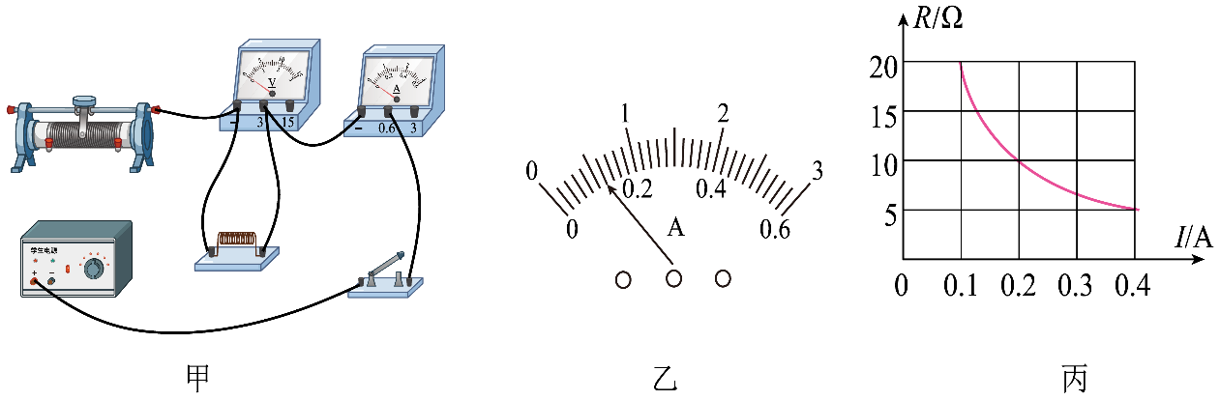

（1）用笔画线表示导线，把图甲实物图连接完整（要求：向左移动滑片电流表示数变大）_________；

（2）连接电路前，开关应处于___________状态；

（3）正确连接电路后，闭合开关，发现电压表和电流表均无示数，用一根导线分别与定值电阻和电流表并联，两表仍无示数，当导线与滑动变阻器并联时，发现两表指针有明显偏转，故障原因是___________；

（4）排除故障后，闭合开关，电压表的示数为0.6V，电流表的示数如图乙所示，则电流为___________A，使用的定值电阻阻值为___________Ω；

（5）图丙是根据测量的数据绘制的电流与电阻关系的图像，分析图像可得出结论：导体两端电压一定时，___________；

（6）小明利用电源（电压恒定）、电流表、阻值为*R*0的定值电阻、铭牌磨损的滑动变阻器、开关和单刀双掷开关各一个，设计了下图所示的电路，测量未知电阻*R*x的阻值，请将实验步骤补充完整：

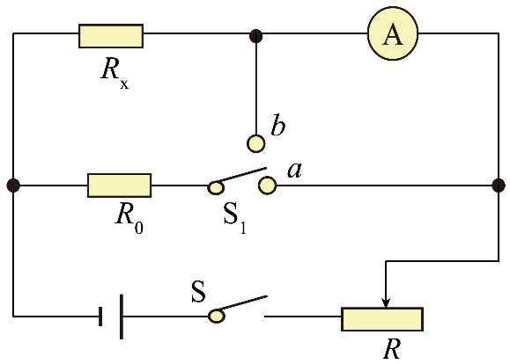

①开关S闭合，开关S1接*a*时，移动变阻器的滑片到某一位置，此时电流表的示数为*I*1；

②开关S闭合，开关S1接b时，变阻器的滑片___________（选填“移到最左端”、“移到最右端”或“保持不动”），此时电流表的示数为*I*2；

③电阻*R*x=___________（用*I*1、*I*2和*R*0表示）。

**2022年初中毕业生毕业升学考试**

**物理试卷**

**理化考试时间：150分钟 物理试卷满分：120分**

**注意事项：**

**1.本试卷分第一部分（选择题）和第二部分（非选择题）两部分。答卷前，考生务必将自己的姓名、准考证号填写在答题卡上，并在规定区域粘贴条形码。**

**2.回答第一部分（选择题）时，选出每小题答案后，用2B铅笔把答题卡上对应题目的答案标号框涂黑。如需改动，用橡皮擦干净后，再选涂其它答案标号框。答案写在本试卷上无效。**

**3.回答第二部分（非选择题）时，必须用0.5毫米黑色签字笔填写，字迹工整。作答时，将答案写在答题卡上。请按题号顺序在各题的答题区域内作答，超出范围的答案无效。答案写在本试卷上无效。**

**4.考试结束后，将本试卷和答题卡一并交回。**

**5.本试卷共8页。如遇缺页、漏页、字迹不清等情况，考生须及时报告监考教师。**

**第一部分选择题**

**一、选择题（本题共13道小题，共30分。其中1～9小题为单选题，每小题，每小题只有一个正确选项；10～13小题为多选题，每小题3分，漏选得，错选不得分。）**

【1题答案】

【答案】C

【2题答案】

【答案】D

【3题答案】

【答案】B

【4题答案】

【答案】A

【5题答案】

【答案】B

【6题答案】

【答案】D

【7题答案】

【答案】C

【8题答案】

【答案】C

【9题答案】

【答案】C

【10题答案】

【答案】BCD

【11题答案】

【答案】BC

【12题答案】

【答案】ACD

【13题答案】

【答案】BCD

**第二部分非选择题**

**二、填空题（本题共8道小题，每空，共25分）**

【14题答案】

【答案】 ①. 做功 ②. 曲线 ③. 电磁波

【15题答案】

【答案】 ①. 运动 ②. 渔火 ③. 音色 ④. 放出

【16题答案】

【答案】 ①. 形状 ②. 变小 ③. 扩散

【17题答案】

【答案】 ①. 可再生 ②. 用电器 ③. 1.4×107

【18题答案】

【答案】 ①. 正 ②. 排斥 ③. 由玻璃棒到验电器

【19题答案】

【答案】 ①. 2 ②. 水平向右 ③. 不变

【20题答案】

【答案】 ①. 0.06 ②. 5 ③. 80%

【21题答案】

【答案】 ①. 甲 ②. 电阻 ③. 4

**三、作图题（本题共3道小题，每小题3分，共9分）**

【22题答案】

【答案】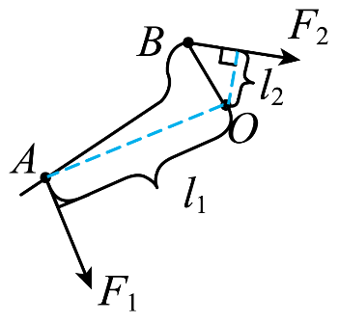

【23题答案】

【答案】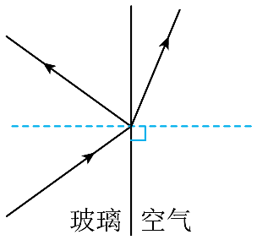

【24题答案】

【答案】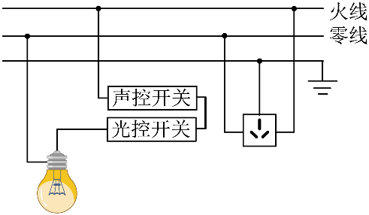

**四、简答题（本题4分）**

【25题答案】

【答案】（1）运动员具有惯性；（2）重力势能转化为动能；（3）压力一定，增大受力面积减小压强。

**五、计算题（本题共3道小题，共2。要求写出必要的文字说明、公式、运算过程、数值、单位和答）**

【26题答案】

【答案】（1）3×105Pa（2）18W

【27题答案】

【答案】（1）0.5A；（2）8V；（3）2.4W

【28题答案】

【答案】（1）3.78×105J；（2）84%；（3）450转

**六、实验、探究题（本题共4道小题，共30分）**

【29题答案】

【答案】 ①. 较暗 ②. 缩小 ③. 照相机 ④. 变小 ⑤. 正立 ⑥. 右 ⑦. 近视

【30题答案】

【答案】 ①. C ②. 碎冰 ③. -3 ④. 固液共存 ⑤. 保持不变 ⑥. 晶体 ⑦. 水的比热容大

【31题答案】

【答案】 ①. 水平台面 ②. 左 ③. 40 ④. 44 ⑤. 0.85 ⑥. 用细钢针将木块压入水中，使其浸没 ⑦.  ⑧. 不变

【32题答案】

【答案】 ①. 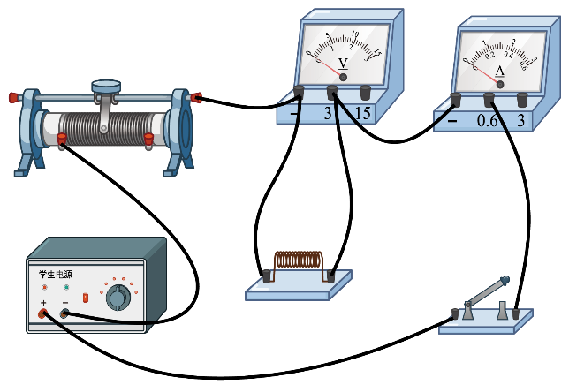 ②. 断开 ③. 滑动变阻器断路 ④. 0.12 ⑤. 5 ⑥. 通过导体中的电流与导体的电阻成反比 ⑦. 保持不动 ⑧. 